Выпускной в 4 классе в виде вручения премии «Оскар»
Звучит музыка.
Голос диктора: Всё начинается со школьного звонка
В далёкий путь отчаливают парты
Там впереди покруче будут старты
И посерьёзней будут. А пока…
Привет вам шлёт страна чудес!
Вот-вот откроются ворота
Под звуки вальса, под оркестр
Войдут сюда…
Герои вечера, принцессы праздника
Ученики 4 класса.
Звучит музыка «Французского вальса». Под его звуки входят дети.
В1: Дорогие ребята, уважаемые родители, друзья, наши гости. Мы все немного волнуемся, ведь сегодня у нас необычный день - прощание с начальной школой.
В2: Мы вместе с вами поднимались по первым самым трудным ступенькам лестницы знаний. Учились читать, писать, считать, дружить, учились жить по правилам нашего школьного дома. И сейчас мы приглашаем вас на свой праздник.
Дети исполняют песню «Мальчики и девочки» ( на мотив «Доброта»).
Звучат фанфары:
Голос: Торжественную церемонию вручения школьного Оскара за победы и достижения в нелёгком ученическом труде разрешите считать открытой.
ВI:Добрый день, дорогие номинанты!
ВII:Добрый день, дорогие гости!
ВI:Мы ведем прямую трансляцию церемонии вручения премии «Оскар» из главного зала школы.
ВII: Церемонию открывает номинация «Золотой фонд класса». Что бы узнать, кто же получит эту высокую награду, мы приглашаем для вскрытия конверта Генерального директора проекта - директора Левко Виталия Викторовича.
Вскрывает конверт, вручает статуэтку, (фанфары) поздравляет и вручает грамоты ученикам и благодарности родителям.
Читают ученики.
В1.Дорогие родители, гости , ученики!
Вот и наступил день прощания
С начальной школой.
В2. За 4 трудных года мы
Научись читать и писать
Считать и решать задачи.
В1.Вместе с учителем
Мы совершали открытия.
Узнавали много нового, а также
Научились дружить и понимать друг друга.
В 2. Сегодня очень радостный день для всех нас.
Мы собрались в этом зале,
Чтобы в торжественной дружеской обстановке попрощаться с начальной школой
и перейти в среднее звено.
В1. Мечтою, устремляясь ввысь,
Так быстро годы пронеслись.
От первого к последнему звонку.
Но в памяти от первых дней
Всё ярче образ и нежней
Доверчивых и милых малышей.
Звучит песня «Здесь по нас скучают…»
(на экране видео с первого звонка)
ВI. А нашу церемонию продолжает номинация «Умники и умницы». Мы приглашаем для вскрытия конверта первую учительницу Герман Татьяну Николаевну.
ВII. На мир глядят открытыми глазами
Всегда находчивы, умны.
Спешат быстрее поделиться знаниями
Ну просто умники и умницы они.
Вскрывается конверт, называются победители, вручаются статуэтки .
Слова поздравления от первой учительницы.
Дети читают стихи:
1.Вы - наш самый, самый, самый
Самый первый педагог.
В нашей жизни самый главный
Преподали Вы урок.
2. Вы учили нас учиться,
И дружить, и уважать.
Это больше пригодиться,
Чем делить и умножать.
Мы нисколько не ленились,
Мы старались, как могли.
Пусть порой и торопились
Забывали про нули.
3.На уроках мы болтали
И не слушали совсем,
Даже двойки получали,
Но сегодня без проблем
Написать легко мы сможем
Сочинение, доклад,
И разделим, и умножим…
Это ваш огромный вклад.
4.Вы повсюду были рядом,
Будь линейка иль обед.
И одним всего лишь взглядом
Объясняли ясно: НЕТ!
5. Дорогая Татьяна Николаевна!
Мы желаем Вам послушных,
Как и мы учеников.
В меру шумных, добродушных
Первоклашек-новичков.
Звучит песня «Мы любим Вас, родные ваши лица».
ВI . А мы продолжаем нашу церемонию.
ВII. Её продолжает номинация «Будущие звёздочки спорта».
ВI . Для вскрытия конверта мы приглашаем завуча по воспитательной работе - Проневич Наталью Николаевну.
Вскрывается конверт, вручаются статуэтки, звучат фанфары.
Спортсмены хором:
Мы приходим в спортзал, как на праздник.
Физкультура - отличный предмет!
Это знает любой первоклассник,
Это ни для кого не секрет.
Дети танцуют «Финскую польку».
ВI. Кто же победил в номинации «Любитель чтения»?
ВII. Для вскрытия конверта мы приглашаем заместителя директора по учебной работе – Игнатович Валентину Николаевну.
Вскрывается конверт, вручаются статуэтки, звучат фанфары.
Дети читают:
В1.Да, быстро летит время
Даже не верится,
Что были когда-то
Маленькими , несмышлеными.
В2.Помнишь, Кирилл,
Как мы учились сидеть за партами,
Красиво вставать.
Как получали первые в своей жизни оценки.
В1. Сегодня день у нас такой
И грустный, и весёлый
Ведь мы прощаемся с родной
Своей начальной школой.
В2. Собрались мы на праздник сегодня.
Но немножко , конечно, печально.
Мы прощаемся нынче со школой
Нашей милой школьной начальной.
Песня «Листвой шелестит сентябрь»
ВI. А сейчас разрешите познакомить вас с победителями в номинации «Доброе сердце».
ВII. Для вскрытия конверта приглашается воспитатель группы продлённого дня-Михневич Ольга Антоновна.
Вскрывается конверт, вручаются статуэтки, звучат фанфары.
Дети читают:
В1.Сегодня закончен последний урок,
Последний звенит в коридоре звонок.
Ну, где бы я ни был, куда б я не шёл,
Каких бы я новых друзей не нашёл.
На речке и в школе я помню о школе.
Я помню, что в 5 я класс перешёл.
В2. Полюбили мы друг друга
Дружба крепкая у нас.
Вместе: Вместе с нами наша дружба
переходит в 5 класс.
Звучит песня «Дружба-это не работа».
ВI . А мы продолжаем нашу церемонию. Её продолжит номинация «Будущие звёздочки сцены».
ВII.Для вскрытия конверта мы приглашаем учителя ритмики - Орлович Елену Ивановну.
Вскрывается конверт, вручаются статуэтки, звучат фанфары.
Сценка.
-Юра, а тебе какая девочка нравится больше всех?
-Мне многие девочки нравятся.
-Ну, а больше?
-В первом классе мне нравилась Ангелина Лицкевич, во втором - Лиза, а в третьем классе к нам пришла новенькая Даша, я сразу в неё влюбился.
-Юра, а потом?
-А потом к нам ещё одна новенькая пришла Ксюша. И Ксюша мне понравилась тоже.
-А в четвёртом?
-В четвёртом классе я пересел к Веронике. И сразу в неё влюбился. Ах, какая красивая Вероника!
-А сейчас, кто тебе нравится?
-Сейчас мне сразу три девочки нравятся.
-И кто же они?
-Люба, Алёна и Ангелина Михневич.
-И что больше тебе никто не нравится?
-А я вроде бы всех девочек в нашем классе перечислил.
-Юра, а я?
-Ты? Надо подумать.
Звучит песня «А ты меня любишь?»
ВI. Церемонию вручения продолжает номинация «Мистер Инглиш».
ВII. Для вскрытия конверта приглашаются учителя английского языка - Новикова Наталья Сергеевна и Полешук Наталья Вячеславовна.
Вскрывается конверт, вручаются статуэтки, звучат фанфары.
Сценка нап английском.
ВI.Рядом с нашими номинантами, сегодняшними выпускниками начальной школы шли их родители – их самые настоящие и большие друзья . Они волновались, переживали вместе с ними. И сегодня они получают самые тёплые и добрые слова в свой адрес.
Читают ученики:
- Вместе с нами в 5 класс
Наши мамы переходят.
Всё, чему учили нас
Мамы лучше всех проходят.
- Мамы милые, добрые мамы,
Вам хотим мы спасибо сказать.
За заботу, за то, что Вы, мамы,
Всё готовы простить и понять.
- К вам мамы, папы, обращаясь
Хотим «спасибо» мы сказать
Вас столько раз мы огорчали
Но вы всегда прощали нас.
За седину, за всё простите
Все: Мы крепко-крепко любим Вас!
- Люблю тебя, мама,
За что я не знаю?
Наверное за то, что в душу умещаю
И рада я солнцу, и светлому дню.
За это тебя я, родная, люблю.
За небо, за ветер, за воздух вокруг
Люблю тебя, мам Ты лучший мой друг.
ВII. По нашей доброй традиции следующими прозвучат напутственные слова от родителей , адресованные нашим юным выпускникам.А также хотим заметить,что все родителя являются являются спонсарами нашей церемонии. Мы приглашаем для выступления вас -… .

Звучит песня «Мама, как тебя люблю я, мама»
Исполняется песня-танец «Мамино слово».

В1:Мы прощаемся с начальной школой,
Новый виток, новый путь в нашей жизни.
Мы открываем дверь в новый мир,
Где познакомимся с новыми учителями,
С новыми учебными дисциплинами.
В2: Мы прощаемся с нашим классом ,
С маленькими партами, стульчиками, играми, сказками.
Мы прощаемся с детством…
В1: Мы с начальной школой прощаемся,
Расстаёмся мы навсегда.
В сентябре мы снова встречаемся
Будет средняя школа тогда.
В2: Целый год мы занимались ,
Проходя учебный курс.
Силы все мы исчерпали
Пришло время отдохнуть.
В1: Лета красного дождёмся
Май закончится, друзья.
Школьный год уж за горами.
А каникулам :УРА!
Звучит песня «Белая сирень».
ВI: Планета школьная кружится, как земля.
Идут уроки друг за дружкой торопливо.
Этап начальный пролетел уже, друзья.
И классы старшие вас ждут нетерпеливо.
ВII. В начальной школе постигаются азы
Простые правила грамматики и счёта.
Никто не спорит, что они важны,
Как крылья птице для высокого полёта.
ВI.Не забывайте, что в труде успеха суть.
Свои таланты раскрывайте посмелее.
Мы говорим Вам
В добрый путь!
И становитесь лучше и умнее!
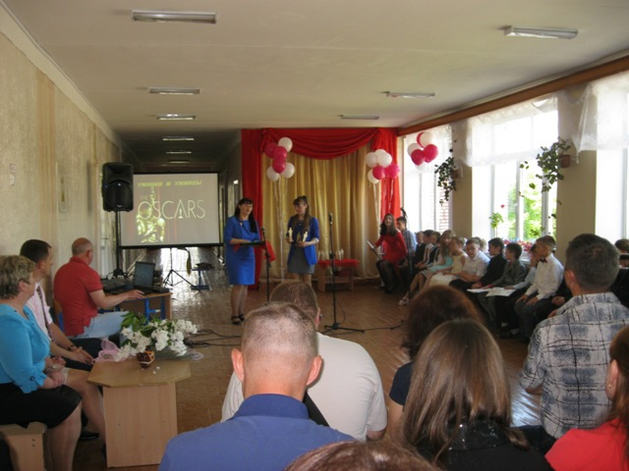
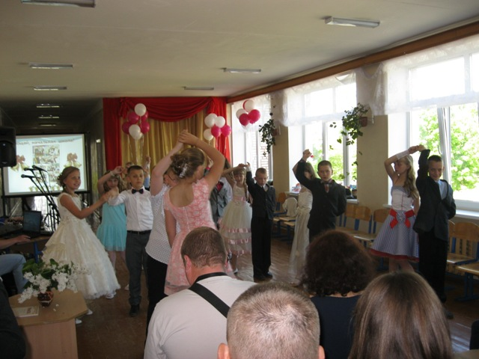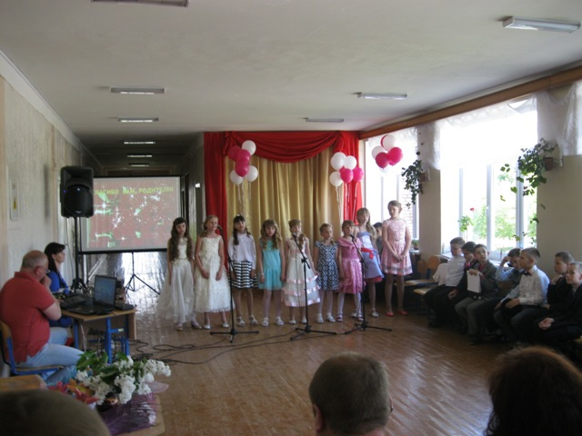
Разработала и провела Герман Татьяна Николаевна

